**Классификация**

К настоящему времени существует множество классификаций ДБОК. Впервые термин «дивертикулез» был введен F.De Quervan (1914), все патологические состояния, связанные с дивертикулом и дивертикулезом, позже обозначены как дивертикулит (F.W. Rankin, P.W. Brown, 1930). Позже, для определения функциональных нарушений и воспалительных осложнений, была разработана первая классификация дивертикулярной болезни ободочной кишки N.S. Painter (1968), где были выделены бессимптомный дивертикулез; ДБ с болевым синдромом, острый дивертикулит, рецидивирующий или хронический дивертикулит.

В последующем, были предложены другие классификации ДБОК (C. Cortesini (1991), L. Kӧhler (1999), N. Stollman, J.B. Raskin (2004), A. Tursi (2009,2010). Наиболее популярной классификацией в большинстве стран является Классификация перфоративного дивертикулита E.J. Hinchey (1978). В ряде стран используется классификация Американской ассоциации колоректальных хирургов (ASCRS), где выделяют неосложненный и осложненный дивертикулит. К неосложненному дивертикулиту относят простой дивертикулит и параколический инфильтрат (по терминологии западных ученых – параколическая флегмона).

К осложненному дивертикулиту относят кишечную непроходимость, перфорацию дивертикула, формирование абсцесса, (параколический, абдоминальный (межкишечный), тазовый), свищи (J. Rafferty с соавт, 2006).

В некоторых Европейских странах распространена классификация O. Hansen с соавт (1999): Стадия 0. Дивертикудез. Стадия 1. Острый неосложенный дивертикулит. Стадия 2. Острый осложненный дивертикулит. А. перидивертикулит / периколическая флегмона. В. Дивертикулярный абсцесс (прикрытая перфорация). С. перфорация дивертикула в свободную брюшную полость. Стадия 3. Хронический дивертикулит.

По МКБ-10 выделяют:

Дивертикулярная болезнь кишечника К-57

Дивертикулярная болезнь толстой кишки с прободением и абсцессом – К57.2

Дивертикулярная болезнь толстой кишки без прободения и абсцесса – К57.3

Дивертикулярная болезнь и тонкой и толстой кишки с прободением и абсцессом – К57.4

Дивертикулярная болезнь и тонкой и толстой кишки с прободением и абсцессом – К57.5

Дивертикулярная болезнь кишечника, неуточноенной части, с прободением и абсцессом – К57,5

Дивертикулярная болезнь кишечника, неуточненной части без прободения и абсцесса – К57.9.

Дивертикулы подразделяются на истинные и ложные. Наиболее частой формой являются псевдо (ложные) или пульсионные дивертикулы (не содержат все слои стенки кишки, только слизистая и подслизистая оболочки выпячиваются через мышечный слой и остаются прикрыты серозной оболочкой) (табл. )

Таблица .

Виды дивертикулов кишки.

|  |  |  |
| --- | --- | --- |
| Истинные дивертикулы | Ложные (приобретенные) дивертикулы | |
| неполные | Полные |
| Выпячивание всех слоев стенки кишки | Выпячивание слизистой оболочки достигает подслизистой или мышчной оболочки | Выпячивание слизистой оболочки проникает через все слои, кроме серозной оболочки |
| Стенка имеет мышечную оболочку | Стенка имеет слизистую и подслизистую оболочки | Стенка имеет слизистую, подслизистую, серозную оболочки |
| Локализуются чаще в правой половине ободочной кишки | Локализуется чаще в левой половине ободочной кишки | |
| Активно опрожняются | Опорожнение затруднено | |
| Выявляются при рентгенологическом и эндоскопическом исследовании | Плохо выявляются при рентгенологическом исследовании | При рентгенологическом исследовании выявляются по наружному контуру кишки |

Согласно Рекомендациям всемирной организации гастроэнтерологов выделяют три формы ДБОК:

- бессимптомные дивертикулы (случайные находки при ирригоскопии и колоноскопии);

- неосложненная ДБОК, когда есть клинические проявления;

- ДБОК с осложнениями.

Бессимптомная ДБ выявляется у большинства пациентов, а пациенты с клиническими симптомами составляют менее 25% (N. Stollman, J. Raskin, 2004). Классификация ДБ включает множество факторов (являются мультифакторной): локализацию дивертикулов, клинические симптомы, презентации и осложнения. Значение имеют 2 системы классификации: клиническая классификация и классификация Hinchey (Хинчи).

Бессимптомная ДБОК часто устанавливается при скрининговой колоноскопии и составляет большинство в структуре ДБ. Поскольку количество пациентов, проходящих скрининговую колоноскопию увеличивается, также будет увеличиваться выявляемость и соответственно распространенность этого заболевания. Для данной формы нет четких рекомендаций по лечению и наблюдению. Некоторые авторы предлагают для «профилактического» лечения добавки пищевых волокон. Симптоматическая неосложненная ДБ (SUDD-СНДБ) характеризуется неспецифическими абдоминальными симптомами. Больные могут жаловаться на нечетко выраженные боли внизу живота слева, симптомы часто усиливаются после еды и уменьшаются после дефекации. Часто эти симптомы трудно непосредственно увязывать с ДБ, дивертикулы же обнаруживаются при эндоскопическом и рентгенологическом исследовании. У пациентов(с SUDD-СНДБ) отсутствует лейкоцитоз, лихорадка, или перитонеальные симптомы. У больных могут быть и другие неопределенные симптомы, часто связанные с синдромом раздраженного кишечника – вздутие живота, запоры и понос. Некоторые исследователи предположили, что ДБ позднее осложнение синдрома раздраженного кишечника (J. Otte и др., 1986). Анализ показывает, что у них может быть только болезненность в левом нижнем квадранте живота. СНДБ (SUDD) не связана с кровавым стулом или оккультным кровотечением, наличием признаков перитонита, напряжения мышц передней брюшной стенки.

Классификация Хинчи (Hinchey)

Среди предложенных, наиболее широко рекомендуемой является классификация Hinchey E.J. (1978).

В Традиционной классификации были выделены Hinchey, были выделены 4 стадии перфорации дивертикулита (Рис. 1.),

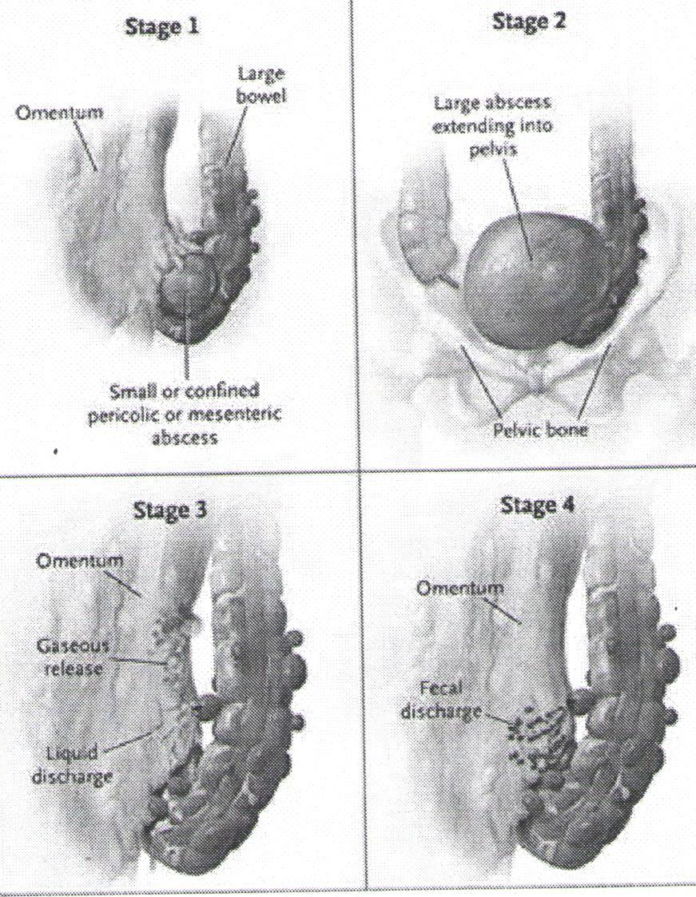

Рис.1. Классификация Hinchey дивертикулита (перфоративного)

но улучшение методов визуализации привели к модификации этой классификации. Модифицированная классификация Hinchey описывает 5 категорий дивертикулита с двумя подкатегориями I стадии классической классификации Hinchey (H. Wasvary с соавт., 1999) (табл.). В целом, Hinchey 1а-II – как мягкий, легкий дивертикулит, Hinchey III-IV – как тяжелый, сложный дивертикулит.

Таблица

Оригинальная и модифицированная классификация (перфоративного) дивертикулита по Hinchey

|  |  |
| --- | --- |
| Классификация Hinchey | Модифицированная классификация Hinchey |
| Стадия Признаки | Стадия Признаки |
| I Периколический инфильтрат (флегмона или абсцесс) | 0 Легкий, (мягкий), неосложненный дивертикулит |
| II Абсцесс таза, брюшной полости, ретроперитонеальный | 1а Локальное периколическое воспаление, инфильтрат (флегмона) |
| III Общий (распространенный) гнойный перитонит | 1в Ограниченный преколический абсцесс |
| IV Общий (распространенный) каловый перитонит | II Абсцесс таза, абдоминальный, ретроперитонеальный |
|  | III Общий (распространенный) гнойный перитонит |
|  | IV Общий (распространенный) каловый перитонит |

Недавно была предложена новая классификация дивртикулярной болезни ободочной кишки, которая, по мнению авторов, «представляет собой полное клинико-морфологическое описание всех форм дивертикулярной болезни» (Ю.А. Шелыгин, С.И. Ачкасов, А.И. Москалев, 2014), рис.

Рис. Классификация дивертикулярной болезни ободочной кишки (Ю.А. Шелыгин, С.И. Ачкасов, А.И. Москалев, 2014).

Периколическая флегмона

Хр. Паракишечный инфильтрат

Перфоративный дивертикулит

Острый паракишечный инфильтрат

Неосложненная форма

Стеноз

Свищи

Хр. дивертикулит

Каловый перитонит

Гнойный перитонит

Абсцесс

Острый дивертикулит

Рецидивирующие

Острые

Хронические

Острые

кровотечения

Воспалительные осложнения

Осложнённая форма

Дивертикулярная болезнь

Дивертикулез

Дивертикулы ободочной кишки